29. September 2020
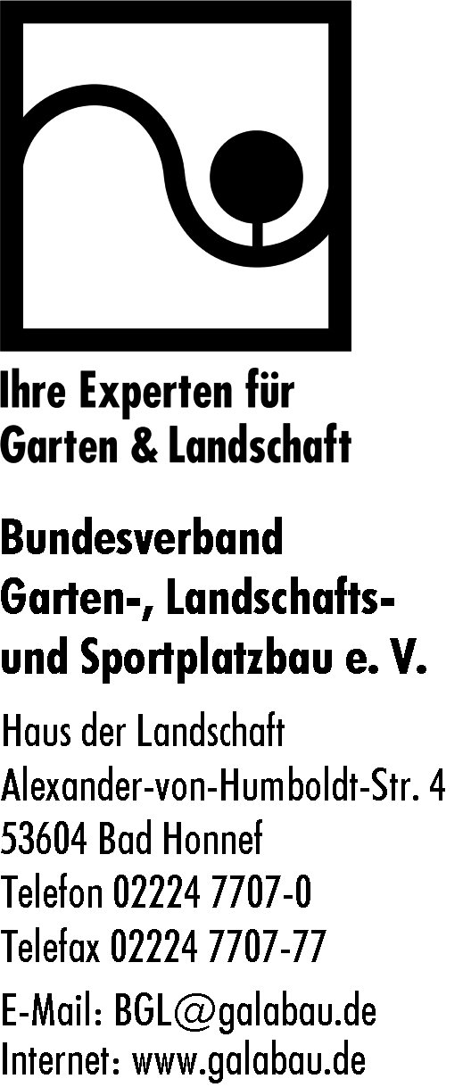
Presseinformation
Neue BGL-Broschüre „Naturnahe Gärten“:
natürlich schön und gepflegt

Bad Honnef.-„Naturnahe Gärten“ ist der Titel einer gerade neu erschienen Broschüre des Bundesverbands Garten-, Landschafts- und Sportplatzbau e.V. Darin geht es um einen aktuellen Trend im Privatgarten und die entsprechende Expertise des Landschaftsgärtners. Denn immer mehr Kunden wünschen sich einen Garten, der nicht nur natürlich schön ist und einen aktiven Beitrag zum Arten- und Klimaschutz leistet, sondern auch fachkundig gestaltet und gepflegt ist.

Die Broschüre „Naturnahe Gärten“ zeigt, wie die Experten für Garten und Landschaft ihre Kunden dabei unterstützen, zum Beispiel
- in der Gestaltung des Geländes (oder Dachs),
- über die Auswahl von Pflanzen, die zum Standort passen,
- durch Pflanzenpflege und integrierten Pflanzenschutz,
- beim Anlegen von Obst- und Gemüsegärten,
- beim nachhaltigen Umgang mit Wasser, auch als Gestaltungselement,
- mit möglichst lang blühenden und blütenreichen Pflanzen als Nahrung für Insekten,
- durch Einsatz von regionalen Materialien und
- mit klimastabilen Pflanzen.
Vom Experten angelegte Trockenmauern und Hecken, grüne Wände und begrünte Dächer erweitern den natürlichen Lebensraum für Pflanzen und Tiere. Mit seinem fundierten Pflanz- und Pflanzenwissen macht der Garten- und Landschaftsbau-Experte aus dem kleinsten privaten Garten ein Biotop, in dem sich Mensch, Flora und Fauna wohlfühlen.
Einzelexemplare sind kostenlos in der BGL-Geschäftsstelle zu beziehen. Darüber hinaus beträgt die Schutzgebühr pro Stück 2,99 Euro (zzgl. Mehrwertsteuer und Versand). In den Landesverbänden des BGL ist „Naturnahe Gärten“ ebenfalls erhältlich.
BGL

Natürlich schön und gepflegt: Die neue Fachbroschüre des Bundesverbands Garten-, Landschafts- und Sportplatzbau ist erschienen. (Titelbild: BGL)

BGL und grüne Branche – Zahlen und Fakten
Der Bundesverband Garten-, Landschafts- und Sportplatzbau e. V. (BGL) ist ein Wirtschafts- und Arbeitgeberverband. Er vertritt die Interessen des deutschen Garten-, Landschafts- und Sportplatzbaues auf Bundesebene und in Europa. In seinen zwölf Landesverbänden sind 4006 vorwiegend kleine und mittlere Mitgliedsunternehmen organisiert. Als Dienstleister geben sie sich am geschützten Signum mit dem Zusatz „Ihre Experten für Garten & Landschaft“ zu erkennen und bieten maßgeschneiderte, individuelle Lösungen rund ums Bauen mit Grün. Damit erzielen sie zurzeit über 60 Prozent des gesamten Marktumsatzes in Deutschland.

Der Gesamtumsatz der grünen Branche stieg in 2019 auf rund 8,93 Milliarden Euro. Diesen Meilenstein setzten die 18.251 Fachbetriebe mit ihren insgesamt 123.678 Beschäftigten mit vielfältigen Dienstleistungen: Mit hoher Kompetenz planen, bauen, entwickeln und pflegen sie Grün- und Freianlagen aller Art im privaten, gewerblichen und öffentlichen Bereich.

Ansprechpartnerin:
Katrin Block
Bundesverband Garten-, Landschafts- und Sportplatzbau e. V.
Alexander-von-Humboldt-Straße 4, 53604 Bad Honnef

Tel: 02224 7707-17, Fax: 02224 7707-77
E-Mail: k.block@galabau.de

Diese Pressemitteilung steht auch zum Download bereit unter: www.galabau.de

Die Landschaftsgärtner sind auch zu finden unter:
http://twitter.com/GaLaBau_BGL
http://facebook.com/GaLaBau
http://facebook.com/DieLandschaftsgaertner

Mehr Infos zum Bundesverband Garten-, Landschafts- und Sportplatzbau e. V. unter
www.galabau.de

